**BOBINAS DE HELMHOLTZ E SUA UTILIZAÇÃO NO COTIDIANO PARA A CRIAÇÃO DE CAMPOS MAGNÉTICOS.**

**Igor Eiki Ferreira Kubota – igor-eiki@hotmail.com**

**Centro Universitário Instituto Mauá de Tecnologia**

**Grupo 2, Turma 3, Laboratório 6**

**Professor: Rodrigo Cutri**

**Resumo:** *As Bobinas de Helmhortz são bem presentes em nossos cotidianos sendo fundamentais na produção de campos magnéticos para diferentes usos. Sua utilização para a obtenção da permeabilidade magnética do vácuo é uma das funções presentes nesse estudo.*

**Palavras-Chave:** *Bobinas, Campo Magnético, Corrente Elétrica.*

**1. INTRODUÇÃO**

Este relatório elaborado para a disciplina de Física 2 do Instituto Mauá de Tecnologia tem o objetivo de obter Campo magnético terrestre através do método das Bobinas de Helmholtz. Utilizando deste método é necessário utilizar duas bobinas idênticas (mesmo raio e mesmo número de espiras) de N espiras de modo que elas conduzam corrente em direção a um mesmo sentido.

**2. TEORIA**

O estudo de campos magnéticos passou por grandes avanços quando o físico e matemático Hermann Ludwig Ferdinand von Helmholtz elaborou um conjunto de bobinas idealizadas que passariam a chamar-se de Bobinas de Helmholtz formado por duas bobinas cuja distância entre elas é igual ao valor de seu raio. Atendendo à condição que as bobinas possuem L = R, a região localizada entre elas possui um campo magnético resultado da soma vetorial de ambas bobinas, formando linhas *paralelas* na região.

Nesta região o Campo magnético é dado por:

$$B_{Helm}=\frac{8.μ_{0}.N.I}{R{.5}^{3/2}}$$**(1)**

**3. MATERIAIS E MÉTODOS**

Para realizar o experimento é necessário formar um circuito elétrico (figura 1) composto por uma fonte de tensão, uma chave fusível (chave faca de duas posições), um reostato para controlar a corrente induzida no circuito e um conjunto de bobinas de Helmholtz, formado por duas bobinas equidistantes a um valor r que equivale ao próprio raio da bobina.

**Figura 1 - Ilustração da Montagem do circuito do circuito elétrico**

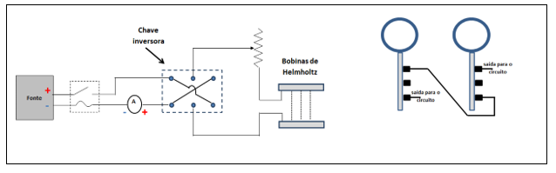

A medição do campo magnético acontece na região entre as bobinas com o auxílio de uma bussola (figura 2), e um transferidor, no qual utilizaremos para medir o ângulo em que a bussola aponta em relação às bobinas e calcular utilizando trigonometria, precisamente a função tangente, para descobrir os catetos que compõem as forças.

além da utilização do Sensor magnético PASCO para medirmos a variação do campo magnético em função da variação do espaço.

**Figura 2 - Bobinas de Helmholtz com a**

**bússola localizada na região central**

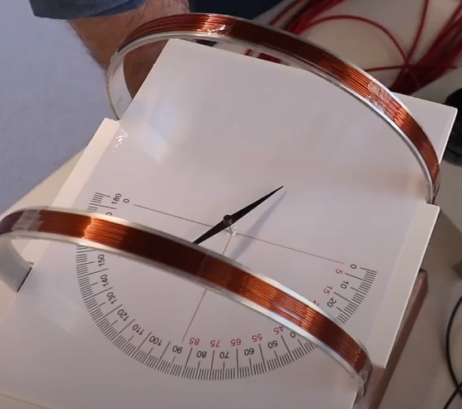

**4. DADOS E RESULTADOS**

Com a utilização de software PASCO CAPSTONE fomos capazes obter os seguintes dados coletados com um valor de referência de -1.37:

**Tabela 1 - Campo magnético em função da**

**corrente no centro da bobina de Helmholtz**

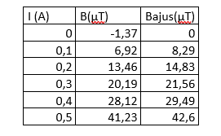

A partir dos dados obtidos na tabela é possível montar um gráfico de dispersão (Gráfico 1) com expressão linear, traçando a linha de tendência dos pontos a fim de obter a equação da reta, e a partir determinar o valor de µ experimental.

**Gráfico 1 - Campo magnético induzido em função da corrente elétrica**

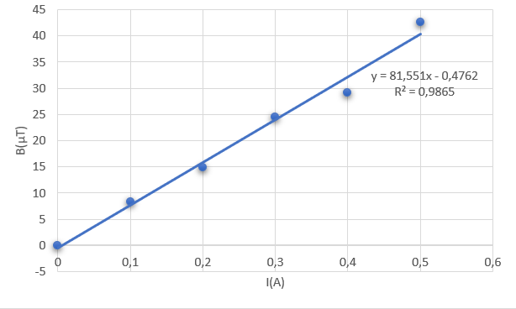

Utilizando da equação da reta:

$y = 81,551x - 0,4762$**(2)**

em que y equivale ao valor de B e utilizando um valor de x qualquer(equivalente à I) e substituindo na equação (1) encontramos que o valor de µ0 = 1,1264E-06 que é bem próximo ao valor tabelado de 1,2566E-06.

Outro experimento realizado demonstra a variação do campo magnético em função da distância ao centro das espiras, utilizando dos dados obtidas pelo sensor PASCO (tabela 2)

**Tabela 2 - Variação do campo magnético na Bobina de Helmholtz**

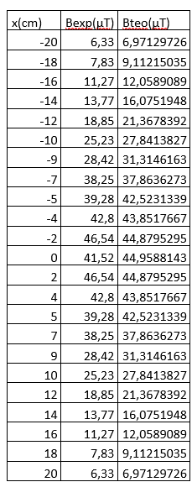

Ao colocarmos os valores obtidos de X(cm) e de Bteo(μT) em um gráfico (Gráfico 2) obtemos a função das bobinas de Helmhortz:

**Gráfico 2 - Campo Magnético induzido em função da distância x ao centro das espiras**

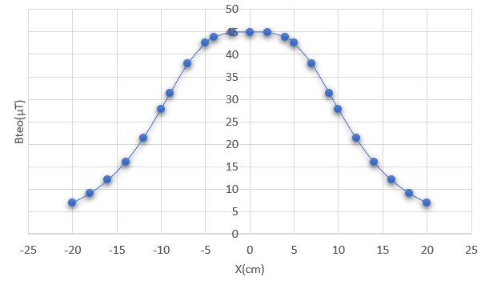

Pode-se observar a partir do gráfico 2 que entre os valores de -5 e 5(localização das espiras), o campo magnético possui um comportamento aproximadamente uniforme. Caso uma das bobinas tivessem o sentido da corrente em direção oposta à outra, o campo magnético entre elas assumiria uma função linear em que os campos magnéticos também teriam sentidos opostos (gráfico 3).

**Gráfico 3- Campo Magnético induzido em função da distância x ao centro das espiras com correntes em sentidos opostos**

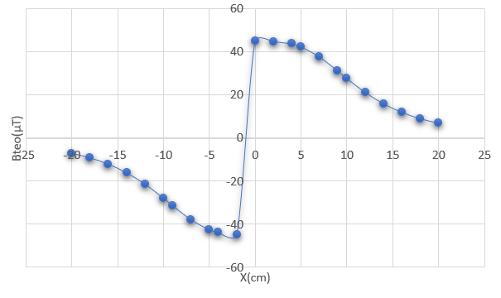

**5. CONCLUSÕES**

O estudo das bobinas de Helmhortz é de diversa importância ao estudo do eletromagnetismo entre outras áreas, como o estudo dos átomos por J. J. Thomson em 1897 durante o estudo dos Tubos de Goldstein e os raios anódicos.

Atualmente, as bobinas de Helmhortz possuem diversas aplicações como sua utilização na produção de galvanômetros, calibração de equipamentos de navegação, magnetização e desmagnetização de peças ferromagnéticas, ajuste de direção de feixe de íons entre outros.

**REFERÊNCIAS**

*[1] H. D. Young & R. A. Freedman,* ***Física III: Eletromagnetismo****, 12ª. ed., editora Pearson, São Paulo, Brasil, 2009.*

*[2] Prof. Dr. Airton EIRAS.* ***RELATÓRIO LEI DE BIOT-SAVART E BOBINA DE HELMHOLTZ****. Escola de Engenharia Mauá, 2020*

*[3] ROBERT, Renê. Revista Brasileira de Ensino de Física.* ***Bobina de Helmholtz****. Disponível em:*

*<https://www.scielo.br/pdf/rbef/v25n1/a05v25n1.pdf>. Acesso em 07 nov. 2020.*